Учитель музыки Годына Ирина Геннадьевна
МАОУ «Средняя общеобразовательная школа №6 с углубленным изучением иностранных языков»
г. Северодвинска Архангельской области.
Электронный адрес: 2528346@mail.ru
Интегрированное внеклассное занятие по теме: «Гармония души. Терапия искусством»
предмет – музыка
5 класс, 11-12 лет.
Внеклассное занятие по теме: «Гармония души. Терапия искусством» 5 класс.
Цель: знакомство с методом монотипия, овладение основами техники его выполнения.
Задачи:
научить использовать приобретенные знания и умения в практической деятельности для предупреждения переутомления, в качестве профилактики стрессов и уменьшения психоэмоционального напряжения;
развивать способности к эмоциональному восприятию музыкальных произведений, выражению своих чувств в творческих работах;
воспитывать бережное отношение к своему душевному и физическому здоровью.
Методы: лекция, дискуссия, анализ, приемы арт-терапии, проективная диагностика в начале и в конце занятия.
Оборудование: ТСО, наглядные пособия (портрет Вангелиса, детские рисунки гармонии и дисгармонии), листы формата А-4, краски, кисти, цветные стикеры, радуга, кувшин, стаканы с цветной водой.
Форма проведения: внеурочное интегрированное занятие.
Место проведения: учебный кабинет.
План проведения:
1. Организационный момент.
2. Тема занятия.
3. Беседа.
4. Презентация творческих работ.
5. Знакомство с методом монотипии.
6. Слушание музыки, рисование способом монотипия.
7. Анализ полученных работ.
8. Подведение итога занятия.
9.Рефлексия.

Практическая реализация.
ВНЕКЛАССНОЕ ЗАНЯТИЕ ПО МУЗЫКЕ В 5 КЛАССЕ: «ГАРМОНИЯ ДУШИ. ТЕРАПИЯ ИСКУССТВОМ».
Этапы | Содержание | Примечание
1.Орг. момент.  2.Тема занятия.  3. Презентация творческих работ.  4. Постановка цели.  5. Знакомство с методом монотипия.  6. Слушание музыки, рисование способом монотипия.  7. Анализ полученных работ.  8. Подведение итога занятия.  9.Рефлексия. | У вас на парте лежат стикеры разного цвета. Прислушайтесь к себе – какое у вас сейчас настроение? Стикер какого цвета соответствует ему? Прикрепите его на нашу радугу.  (дети выходят к доске и приклеивают на радугу стикеры).  Посмотрите на тему нашего занятия. Что значит гармония души?  ( Ответы детей:  Гармония - это постоянное пребывание в состояние миролюбия, излучения жизни, чистоты, здоровья и положительных эмоций. Согласие с самим собой.  Гармония - это любовь, направленная на творчество и созидание чего-то нового и целостного.  Гармония - когда чувствуешь себя счастливым.  Гармония - когда люди мирно живут друг с другом.  Гармония - когда люди добры друг к другу.)  На прошлом уроке мы говорили о гармонии и дисгармонии и пытались передать эти состояния в рисунках. Кто желает рассказать о своих работах?  ( На доске рисунки о том, как дети видят гармонию и дисгармонию. Дети по желанию рассказывают о своей работе.)  Давайте посмотрим на тему занятия дальше. Что значит слово терапия?  (ответы детей)  Терапия - лечение внутренних болезней без хирургического вмешательства лекарственными средствами или физическими методами.  Значит, чем мы сегодня будем заниматься?  (ответы детей)  Верно.  Представьте, что мы – это сосуд, В нас, в нашей душе, как в этом сосуде, день за днем скапливаются разные эмоции. Они копятся, заполняя наш сосуд. Бывает достаточно одной капли и у человека происходит нервный срыв.  Скажите, как это может быть выражено?  (слезами, криком…)  Как вы считаете, а есть ли связь между настроением человека и его здоровьем?  (Ответы детей: Да, плохое настроение провоцирует …)  Как человек может себе помочь справиться с накопившимися негативными эмоциями? Какие способы вы могли бы предложить?  (Ответы детей)  Вы назвали один из вариантов – послушать музыку. Как вы думаете, любую музыку нужно слушать в такие моменты?  (Ответы детей)  Я просила вас поискать материал о положительном влиянии музыки на здоровье людей. Поделитесь своими находками.  (Ответы детей)  Сегодня я покажу вам 1 способ, помогающий человеку выплеснуть накопившиеся эмоции. Это сочетание музыки и рисования.  Вам понадобится 1 большая кисть, банка с водой, акварельные краски, карандаши или фломастеры.  Я расскажу вам суть этого метода. Он очень прост.  Такой способ рисования называется монотипией.  Знакомьтесь - МОНОТИПИЯ (греч.: monos - один, tupos - отпечаток) - простая, но удивительная техника рисования красками (акварелью, гуашью и пр.) Она заключается в том, что рисунок рисуется на одной стороне поверхности (это может быть не только бумажный лист) - и отпечатывается на другую. Затем многие художники, всматриваясь в получившийся оттиск, пытаются увидеть какой-то образ, пейзаж, композицию и слегка дорабатывают оттиск, стараясь усилить и выявить увиденное в монотипии.  Мы к этой технике добавим слушание музыки, чтобы пробудить наши эмоции.  Вы слушаете музыку и кистью ставите большие мокрые капли того цвета, который вам захочется. Затем сгибаете лист пополам рисунком внутрь и проглаживаете. Ваши цвета перемешиваются. Раскрываете лист и внимательно рассматриваете, что получилось. Вглядываясь в замысловатые пятна, дайте волю своей творческой фантазии и дорисуйте рисунок.  Задание вам понятно? Тогда приступайте.  Прикрепите свои работы на доску.  Кто из вас хотел бы рассказать о своей работе? Что вы чувствовали, какие ощущения были у вас?  (выступление детей)  Вам понравилось? Сможете сами пользоваться этим методом?  Не забывайте о нем. Пользуйтесь им, когда почувствуете потребность выплеснуть свои эмоции. Ведь рисовать можно и мелками и карандашами. Даже руками. Попробуйте и тем самым вы поможете своей нервной системе, а значит самому себе.  У вас на парте лежат стикеры разного цвета. Прислушайтесь к себе – какое у вас сейчас настроение? Стикер какого цвета соответствует ему? Прикрепите его на нашу радугу. Ребята, у кого из вас цвет стикера в конце урока отличается от цвета в начале? Поднимите руки. Кто желает прокомментировать, почему у вас так получилось?  (дети выходят к доске и приклеивают на радугу стикеры).  Спасибо за занятие. | На доске прикреплен ватман с нарисованной радугой.  У детей на столах выданы разноцветные стикеры.  Детские рисунки на доске.  На столе стоит демонстрационный материал: стеклянный кувшин на подносе, стаканы с разноцветной водой, обозначающие разные негативные эмоции. По мере рассказа учитель вливает в кувшин разноцветную воду так, чтобы она переполнила кувшин через край.  На доске:  МОНОТИПИЯ (греч.: monos - один, tupos - отпечаток)  Слушание записи Вангелиса «Музыка океана», рисование.  Выставка работ учеников.  На доске прикреплен ватман с нарисованной радугой.  У детей на столах разноцветные стикеры, которые они прикрепляют
Анализ итогов мероприятия.
Внеклассное занятие по теме: «Гармония души. Терапия искусством»
Предмет – музыка
Возраст: 5 класс, 11-12 лет.
Место проведения: кабинет музыки.
Форма: внеурочное интегрированное занятие.
Тип занятия: комбинированное.
Цель: знакомство с методом монотипия, овладение основами техники его выполнения.
Задачи:
научить использовать приобретенные знания и умения в практической деятельности для предупреждения переутомления, в качестве профилактики стрессов и уменьшения психоэмоционального напряжения;
развивать способности к эмоциональному восприятию музыкальных произведений, выражению своих чувств в творческих работах;
воспитывать бережное отношение к своему душевному и физическому здоровью.
Актуальность и целесообразность проведения.
В современной психолого-педагогической деятельности широкое распространение получили здоровьесберегающие технологии.
Здоровье – состояние полного физического, душевного и социального благополучия, а не только отсутствие болезней.
Родители, как правило, не уделяют психологическому здоровью детей столько внимания, сколько физическому. Музыкальные арттерапевтические коррекционно-развивающие методики не имеют противопоказаний, а их воздействие в направлении развития психологического здоровья эффективно и оптимально.
Занятие в 5 классе посвящено обучению методу выхода из стрессовой ситуации посредством искусства, обретению душевного и эмоционального благополучия, развитию творческого начала детей. Данный метод дает возможность детям использовать его в своей жизни.
Данное занятие входит в программу внеклассных занятий музыкального клуба «Живая музыка».
На предыдущем занятии с учащимися была проведена предварительная работа по обсуждению и определению гармоничного и дисгармоничного состояния в жизни человека. В последствие ребятам было предложено перевести язык ощущений на язык любого искусства. Например, отобразить гармонию и дисгармонию при помощи живописи или музыки. Дети подбирали (наигрывали) музыкальные фрагменты и рисовали рисунки. Поэтому одним из этапов данного мероприятия была презентация детьми своих работ.
Содержание занятия соответствует поставленной цели и задачам. При подготовке мною были учтены возрастные особенности учащихся, выбраны приемы и методы, соответствующие уровню развития данного класса: интерактивный; метод междисциплинарных взаимодействий; объяснительно - иллюстративный; наглядно-слуховой; словесный;
Использование наглядного примера («сосуд со стрессами») для обяснения, что происходит в душе человека, позволило убедительно доказать необходимость и потребность в овладении навыками и приемами для снятия переутомления и стресса.
Занятие эмоционально насыщено, вызвало интерес и активность учащихся, дает возможность самореализации и имеет высокую познавательная и воспитательная ценность.

Приложение.
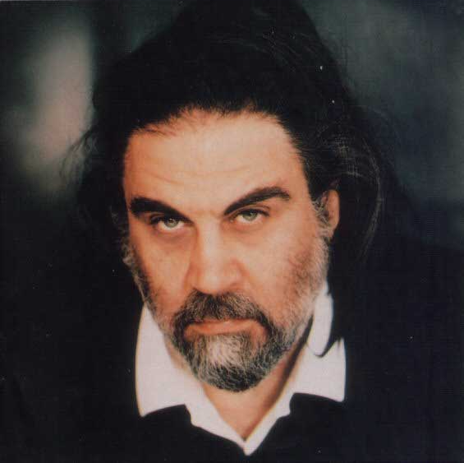
Ва́нгелис (греч. Βαγγέλης; род. 29 марта 1943, Волос) — известный греческий композитор, один из первых исполнителей электронной музыки, автор саундтреков ко многим известным фильмам.
Полное имя Эва́нгелос Одиссе́ас Папатанаси́у, (греч. Ευάγγελος Οδυσσέας Παπαθανασίου; Evangelos Odyssey Papathanassiou). В качестве творческого псевдонима, понятного англоязычной публике, он выбрал сокращенную версию своего первого имени — Вангелис (Vangelis).

МОНОТИПИЯ (греч: monos - один, tupos - отпечаток) - простая, но удивительная техника рисования красками (акварелью, гуашью и пр.)
Музыкальный материал – Вангелис «Музыка океана».
Диагностика настроения в начале и в конце мероприятия.
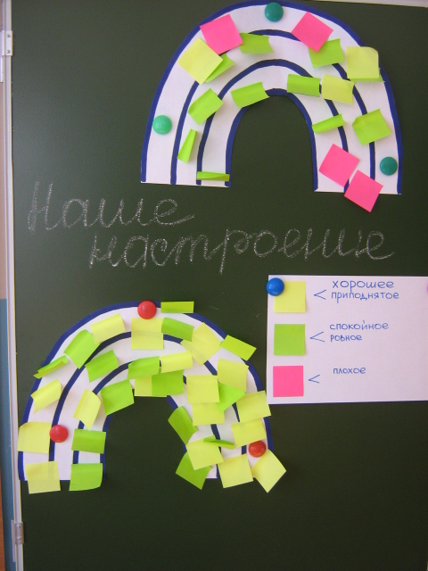

Рисунки детей «Дисгармония»
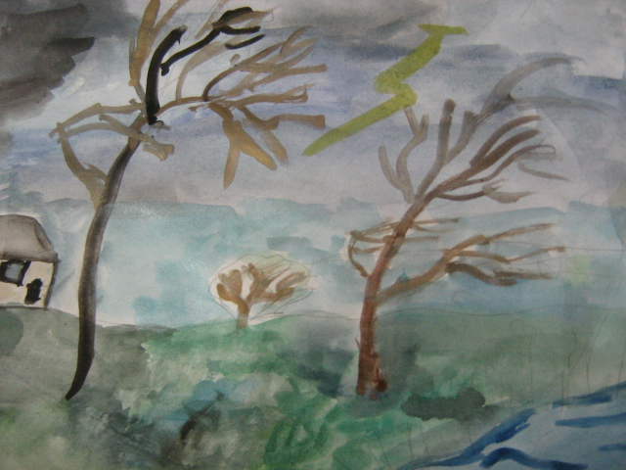
Рисунки детей «Гармония»
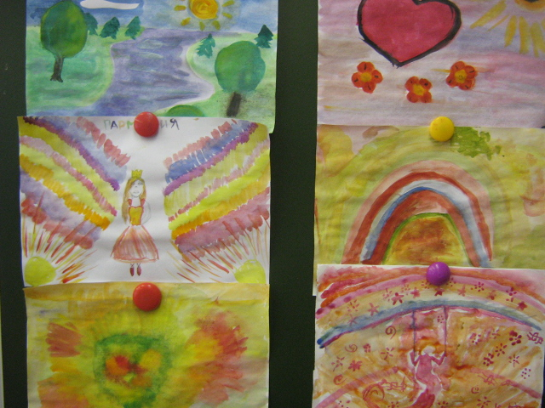
Рисунки детей с использованием приема монотипия на музыку Вангелиса «Музыка океана».
